POČASIE

Počasie – je krátkodobý, okamžitý stav ovzdušia. Je to stav, ktorý netrvá dlho, mení sa v krátkom čase (z hodiny na hodinu, zo dňa na deň a pod.)

Počasie a jeho zmeny súvisia so zmenami v atmosfére. Sledovaniu počasia sa venuje veda – meteorológia.

Pri predpovedi počasia sa sledujú nasledovné parametre:
- teplota vzduchu – meria sa pomocou teplomerov v meteorologických búdkach
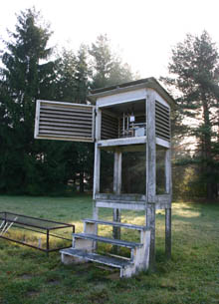
- meria sa pravidelne trikrát za deň

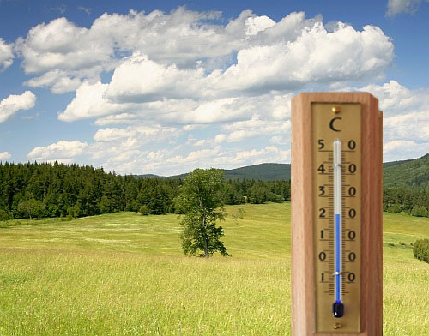

- najteplejšie na Zemi je tam, kde dopadá najviac slnečného žiarenia – na rovníku
- najchladnejšie je na opačnom konci Zeme – na póloch
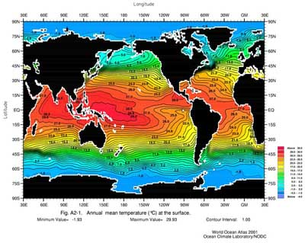

rovník

    - počas dňa je najteplejšie na poludnie a najchladnejšie ráno

- s narastajúcou nadmorskou výškou teplota klesá, takže na pohoriach čím vyššie, tým chladnejšie

- Vietor – je prúdenie vzduchu
pri vetre určujeme: - smer vetra – určujeme podľa svetovej strany, z ktorej vietor fúka – to znamená západný vietor fúka zo západu na východ a pod.
- rýchlosť vetra – určuje sa v m/s (metroch za sekundu) alebo km/h (kilometroch za hodinu)
Vietor s veľkou rýchlosťou sa nazýva víchrica alebo orkán.
- zrážky – spoločný názov pre dážď, krúpy, rosa, ľadovec, sneh
- merajú sa v zrážkomeroch v mm(1l na meter štvorcový)
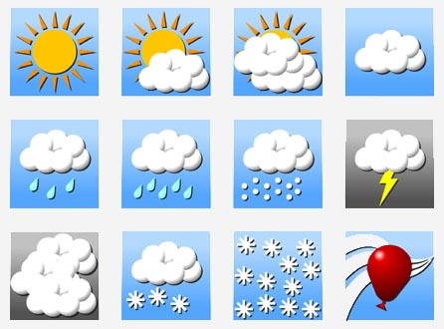
Meteorológom pri predpovedi počasia pomáhajú aj meteorologické družice, ktoré sledujú všetky zmeny v atmosfére (pohyb oblakov, zrážky, vietor, ...)

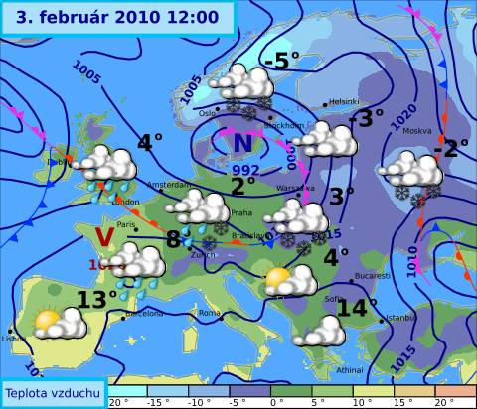

Úloha: Sleduj predpoveď počasia pre mesto Košice a okolie dva týždne v televízii a zaznač do tabuľka dané údaje.

dátum/deň | značka počasia | denná teplota | nočná teplota
príklad  2.2./St | 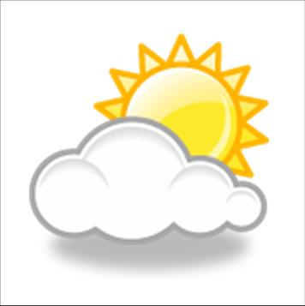 | 12°C | - 23°C

